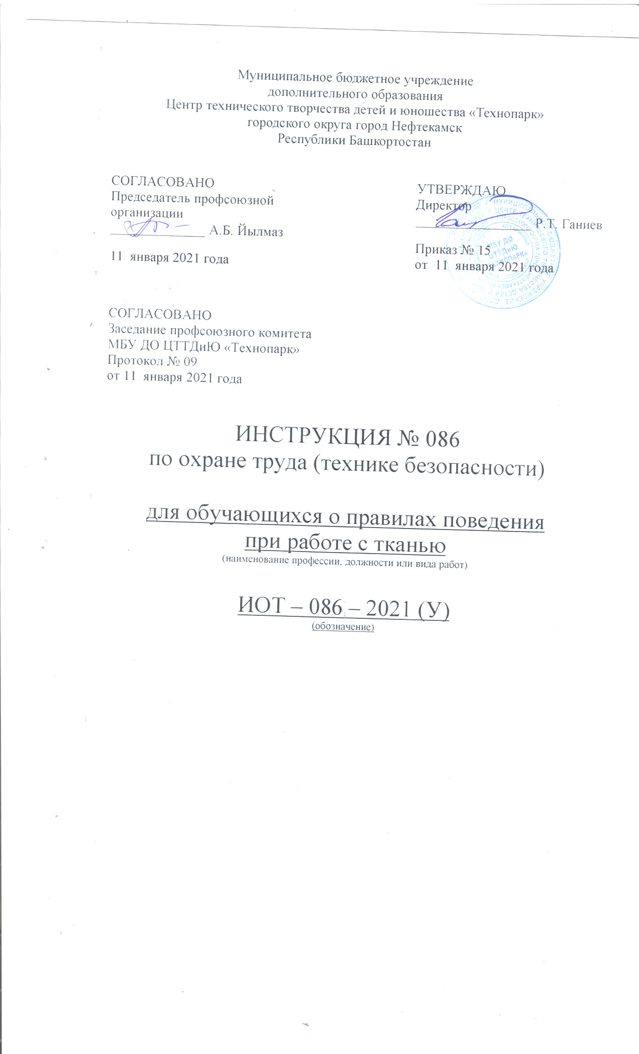Настоящая инструкция по охране труда (технике безопасности) для обучающихся при работе с тканью разработана с учетом условий в МБУ ДО ЦТТДиЮ «Технопарк» городского округа город Нефтекамск Республики Башкортостан (далее – Технопарк)

1. Общие требования безопасности
1.1. К выполнению работ с тканью допускаются лица, прошедшие медосмотр и инструктаж по охране по охране труда. К выполнению работ с тканью обучающиеся допускаются с 1-го класса.
1.2. Опасные производственные факторы:
– уколы пальцев рук иголками и булавками при работе без наперстка:
– травмирование рук при неаккуратном обращении с ножницами и при работе на швейной машине;
– поражение электрическим током при работе на электрической швейной машине.
1.3. При выполнении работ с тканью используется специальная одежда: халат хлопчатобумажный или фартук, косынка. При работе на электрической швейной машине используется диэлектрический коврик.
1.4. При получении обучающимся травмы, оказать первую помощь пострадавшему, сообщить об этом администрации Технопарка и родителям пострадавшего, при необходимости отправить пострадавшего в ближайшее лечебное учреждения.
1.5. После выполнения работ с тканью тщательно вымыть руки с мылом.

2. Требования безопасности перед началом работы
2.1. Надеть спецодежду, волосы убрать под косынку.
2.2. Проверить отсутствие ржавых иголок и булавок.
2.3. Убедиться в наличии и исправности защитного заземления (зануления) корпуса электрической швейной машины, наличие диэлектрического коврика на полу около машины.

3. Требования безопасности во время работы
3.1. Хранить иголки и булавки в определенном месте (подушечке, специальной коробке и пр.), не оставлять их на рабочем месте.
3.2. Не пользоваться при работе ржавыми иголками и булавками, ни в коем случае не брать иголки и булавки в рот.
3.3. Шить иголками только с наперстком.
3.4. Выкройки и ткани прикреплять острыми концами булавок в направлении от себя.
3.5. Ножницы хранить в определенном месте, класть их сомкнутыми острыми концами от себя, передавать друг другу ручками вперед.
3.6. Не наклоняться близко к движущимся частям швейной машины.
3.7. Не держать пальцы рук около лапки швейной машины во избежание прокола их иглой.
3.8. Перед стачиванием изделия на швейной машине убедиться в отсутствии булавок или иголок на лини шва.
3.9. Не откусывать нитки зубами, а отрезать их ножницами.

4. Требования безопасности в аварийных ситуациях
4.1. При неисправности в работе швейной машины, работу прекратить отпустить педаль пуска швейной машины и сообщить об этом педагогу. Работу продолжать после устранения неисправности.
4.2. В случае поломки швейной иглы или булавки, обломки их не бросать на пол, а убирать в урну.
4.3. При получении травмы оказать первую помощь пострадавшему, сообщить об этом администрации Технопарка, родителям пострадавшего, при необходимости отправить пострадавшего в ближайшее лечебное учреждения.

5. Требования безопасности по окончании работы
5.1. Отключить электрическую швейную машинку от сети.
5.2. Проверить наличие рабочего инструмента и привести в порядок рабочее место.
5.3. Снять спецодежду и тщательно вымыть руки с мылом.

Инструкцию составил:
Педагог-организатор Н.Я. Нагимов

